专题2.2 立方根（举一反三讲义）
【北师大版2024】

【题型1 立方根的概念】 2
【题型2 开立方】 2
【题型3 立方根的性质】 2
【题型4 求未知数的值】 3
【题型5 平方根和立方根的综合应用】 3
【题型6 立方根在实际生活中的应用】 3
【题型7 立方根的规律探究】 4

知识点1 立方根和平方根的不同点和相同点
 |  | 立方根 | 平方根
区别 | 定义 | 一般地，如果一个数x的立方等于a,即$x^{3}$=a，那么这个正数x就叫做a的立方根（也叫做三次方根） | 一般地，如果一个数x的平方等于a,即x²=a,那么这个数x就叫做a的平方根（也叫做二次方根）
区别 | 个数 | 每一个数a有且只有一个立方根，正数的立方根是正数，负数的立方根是负数 | 一个正数有两个平方根，它们互为相反数；负数没有平方根
区别 | 表示方法 | $$\sqrt[3]{a}$$ | $$±\sqrt{a}$$
区别 | $a$取值范围 | 任意数 | $$a≥0$$
相同点 | 关于0 | 0的平方根是0，0的立方根是0
知识点2 开立方
1.求一个数a的立方根的运算叫做开立方，其中a叫做被开方数.
2.开平方和开立方的区别
 | 开平方 | 开立方
运算符号 | $$±\sqrt{}$$ | $$\sqrt[3]{}$$
被开方数 | 非负数 | 任意数
个数 | 0的平方根只有一个；一个正数的平方根有两个；负数没有平方根 | 任意数的立方根都只有一个

【题型1 立方根的概念】
【例1】（24-25七年级下·内蒙古呼和浩特·期中）若$\sqrt[3]{a^{3}}=2$，则$a=$ ；若$\sqrt{b^{2}}=2$，则$b=$ ；若$−\sqrt[3]{a}=\sqrt[3]{\frac{7}{8}}$，则$a=$ ．
【变式1-1】（24-25九年级下·广东惠州·开学考试）8的立方根是 ．
【变式1-2】（24-25七年级下·四川广元·阶段练习）如果一个数的平方根和立方根相同，那么这个数是 ．
【变式1-3】（24-25七年级下·全国·课后作业）判断下列说法是否正确：
（1）2是8的立方根；
（2）$±4$是64的立方根；
（3）$−\frac{1}{3}$是$−\frac{1}{27}$的立方根；
（4）${(−4)}^{3}$的立方根是$−4$．

【题型2 开立方】
【例2】（24-25七年级下·河北邢台·期中）根据图中呈现的开立方运算关系，可以得出$a=$ ；$b=$ ．
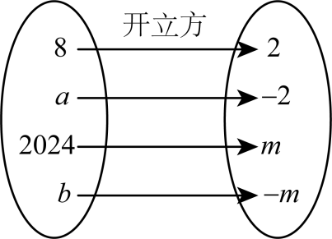
【变式2-1】（2025·安徽淮北·模拟预测）计算：$\sqrt[3]{−8}−1=$ ．
【变式2-2】（24-25七年级下·陕西宝鸡·期中）求立方根：$\sqrt[3]{68921}=$ ．
【变式2-3】（24-25七年级下·山东临沂·阶段练习）已知实数a，b满足$\left|2b+6\right|+\sqrt{a+b+5}=0$，则${\left(a−b\right)}^{2025}$立方根是 ．

【题型3 立方根的性质】
【例3】（24-25七年级下·河南商丘·阶段练习）已知x为有理数，且$\sqrt[3]{4−x}−\sqrt[3]{2x−2}=0$，则$x^{2}−x+3$的平方根为 ．
【变式3-1】（24-25七年级·四川乐山·阶段练习）若$\sqrt[3]{2a}$和$\sqrt[3]{b}$互为相反数，求$\frac{a}{b}$的为
【变式3-2】（24-25八年级上·江西九江·阶段练习）已知$\sqrt[3]{1−m}=−2$，则$m$的平方根为 ．
【变式3-3】（24-25八年级上·陕西西安·开学考试）若$\sqrt[3]{{\left(5−k\right)}^{3}}=k−5$，则k的值为 ．

【题型4 求未知数的值】
【例4】（24-25八年级上·福建泉州·期末）若$\sqrt[3]{3m−7}+\sqrt[3]{3n+4}=0$，则m+n= ．
【变式4-1】（24-25七年级下·吉林·期中）若$\sqrt[3]{a}=−4$，则$a=$ ．
【变式4-2】（24-25八年级上·四川广元·期中）如果${\left(2x+1\right)}^{3}+\frac{7}{8}=1$，求x的值．
【变式4-3】（24-25七年级下·江西宜春·阶段练习）已知$\sqrt[3]{x−1}=x−1$，则$\sqrt{x}$的值为 .

【题型5 平方根和立方根的综合应用】
【例5】（24-25七年级下·河南商丘·期中）$2a−1$的平方根为$±3$，$3a−b+1$的立方根为2，则$\sqrt[3]{2a+2b+1}$的值为（ ）
A．$−3$ B．3 C．$±3$ D．不确定
【变式5-1】（24-25七年级下·四川绵阳·阶段练习）已知$a$、$b$、$c$在数轴上的位置如图，化简：$\sqrt{a^{2}}−|a+b|+\sqrt{{(c−a+b)}^{2}}−|b−c|+\sqrt[3]{b^{3}}=$ ．
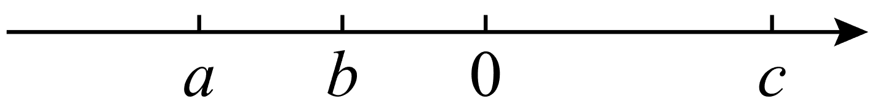
【变式5-2】（24-25八年级下·山东菏泽·期末）已知$\frac{1}{2}{\left(x−2\right)}^{3}+32=0$，$3x−2y$的算术平方根是6，求$\sqrt{x^{2}−y}$的值．
【变式5-3】（24-25七年级下·全国·课后作业）若$A=\sqrt[2a−2]{2a+5b}$是$9$的算术平方根，$B=\sqrt[3]{−3a−2b}$，则$A+2B$的立方根为 ．

【题型6 立方根在实际生活中的应用】
【例6】（24-25七年级下·山西吕梁·期末）2024年的母亲节来临之际，小康和小明分别制作了一个如图所示的正方体礼盒，准备用礼盒装好礼物送给妈妈．已知小康制作的正方体礼盒的表面积为$150{\text{cm}}^{2}$，而小明制作的正方体礼盒的体积比小康制作的正方体礼盒小${\text{61cm}}^{3}$，则小明制作的正方体礼盒的表面积为（ ）

A．${\text{36cm}}^{2}$ B．${\text{54cm}}^{2}$ C．${\text{96cm}}^{2}$ D．$144{\text{cm}}^{2}$
【变式6-1】（24-25七年级上·浙江杭州·期中）如图，二阶魔方为$2×2×2$的正方体结构，本身只有8个方块，没有其他结构的方块，已知二阶魔方的体积约为$1000{cm}^{3}$（方块之间的缝隙忽略不计），那么每个方块的边长为 $cm$．
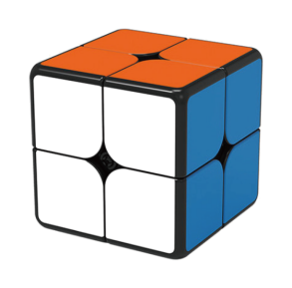
【变式6-2】（24-25八年级上·四川宜宾·期中）小明有一个大正方体铁块，其体积为$125{\text{cm}}^{3}$．
(1)求这个大正方体铁块的棱长；
(2)小明要将这个大正方体铁块熔化，重新锻造成两个小正方体铁块，其中一个小正方体铁块的体积为$98{\text{cm}}^{3}$，求另一个小正方体铁块的棱长．
【变式6-3】（24-25七年级下·河南新乡·期中）一个底面半径为$2\text{dm}$的圆柱体玻璃杯装满水，杯的高度为$\frac{4}{\text{π}}\text{dm}$，现将这杯水全部倒入一正方体容器中，正好占正方体容器容积的$\frac{1}{4}$（玻璃杯及容器的厚度可以不计），求正方体容器的棱长．

【题型7 立方根的规律探究】
【例7】（24-25七年级下·河南焦作·阶段练习）先阅读材料，再解答问题．
$$∵−\sqrt[3]{1}=−1,\sqrt[3]{−1}=−1,$$
$$∴−\sqrt[3]{1}=\sqrt[3]{−1}.$$
$$∵−\sqrt[3]{8}=−2,\sqrt[3]{−8}=−2,$$
$$∴−\sqrt[3]{8}=\sqrt[3]{−8}.$$
$∵−\sqrt[3]{27}=$__________，$\sqrt[3]{−27}=$__________，
$∴$ ____________________．
$$⋯$$
$∴−\sqrt[3]{n}=$__________．
(1)完成上面的填空，并猜测互为相反数的两个数的立方根的关系为 ；
(2)计算$\sqrt[3]{−1}+\sqrt[3]{−8}+\sqrt[3]{−27}+⋯+\sqrt[3]{−{50}^{3}}$的值．
【变式7-1】（24-25七年级下·安徽池州·期末）若$\sqrt[3]{0.3670}=0.7160$，$\sqrt[3]{3.670}=1.542$，$\sqrt[3]{−0.003670}=$ ．
【变式7-2】（24-25七年级下·河南商丘·阶段练习）观察下列规律并回答问题：
$\sqrt[3]{−0.002197}=−0.13,\sqrt[3]{−2.197}=−1.3,\sqrt[3]{−2197}=−13$，…
(1)$\sqrt[3]{−2197000}=$ ，$\sqrt[3]{−2.197×{10}^{9}}=$ ；
(2)已知$\sqrt[3]{x}=2.35$，若$\sqrt[3]{y}=0.235$，用含x的代数式表示y，则$y=$ ；
(3)当$a≥0$时，根据上述规律比较$\sqrt[3]{a}$与$a$的大小情况．
【变式7-3】（24-25七年级下·河南许昌·期中）观察下列计算过程，猜想立方根．
$1^{3}=1$，$2^{3}=8$，$3^{3}=27$，$4^{3}=64$，$5^{3}=125$，$6^{3}=216$，$7^{3}=343$，$8^{3}=512$，$9^{3}=729$；
(1)我国著名数学家华罗庚计算立方根的方法给小明了一些启示，小明是这样试求出19683的立方根的：先估计19683的立方根的个位数，猜想它的个位数为7，由${20}^{3}<19000<{30}^{3}$，猜想19683的立方根的十位数是 ，验证得19683的立方根是 ．
(2)请你根据（1）中小明的方法，完成如下填空：
①$\sqrt[3]{−373248}$= ．
②$\sqrt[3]{0.531441}$= ．

